​​学习资料来源：
Git 教程 | 菜鸟教程

实践流程：
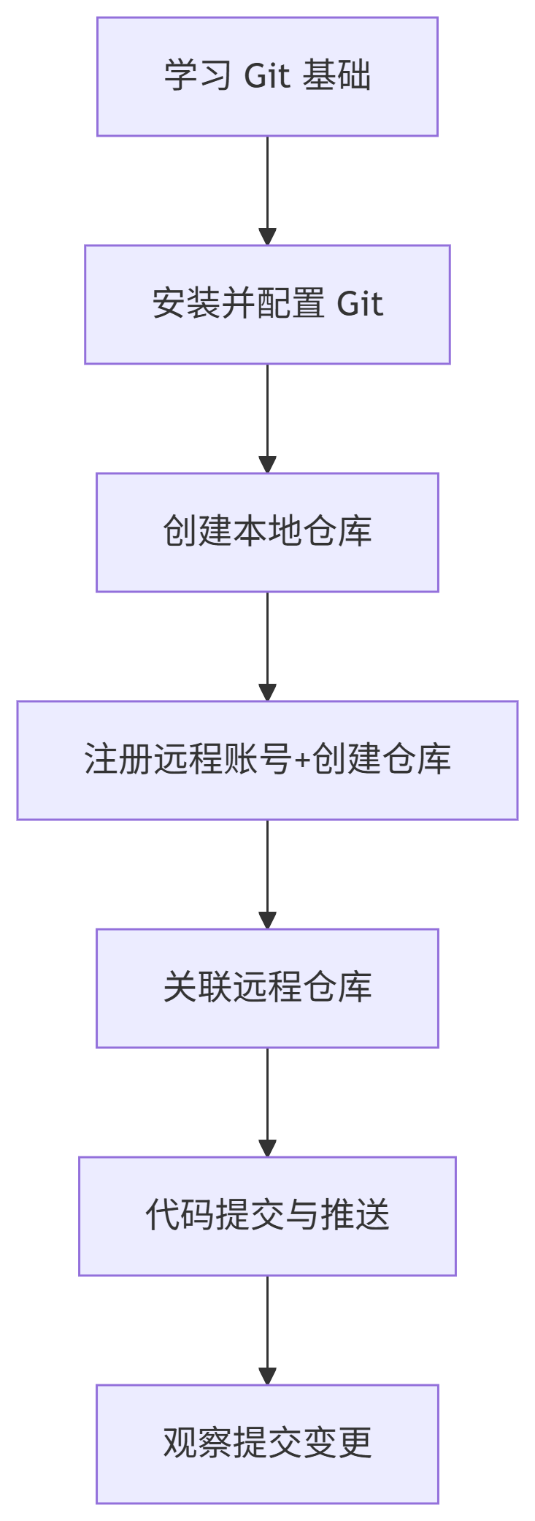

什么是 Git？
Git 是一个分布式版本控制系统，用于高效管理项目代码的变更历史。
Git 的核心概念：
​​概念​​ | ​​说明​​
​​仓库（Repository）​​ | 存储项目代码和版本历史的地方，分为 ​​本地仓库​​ 和 ​​远程仓库​​。
​​提交（Commit）​​ | 一次代码变更的快照，包含作者、时间、变更描述等信息。
​​分支（Branch）​​ | 独立开发线，默认主分支通常叫 main 或 master。
​​暂存区（Staging Area）​​ | 临时存放待提交的变更，通过 git add 添加文件。
​​远程仓库（Remote）​​ | 云端仓库（如 GitHub），用于团队协作和备份。

Git 基本操作
Git 常用的是以下 6 个命令：git clone、git push、git add 、git commit、git checkout、git pull
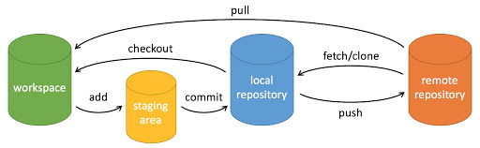

创建仓库命令
命令 | 说明
git init | 初始化仓库
git clone | 拷贝一份远程仓库，也就是下载一个项目。

提交与修改项目
命令 | 说明
git add | 添加文件到暂存区
git commit | 提交暂存区到本地仓库。
git reset | 回退版本。
git notes | 添加注释。
git checkout | 分支切换。
git show | 显示 Git 对象的详细信息。

远程操作
命令 | 说明
git remote | 远程仓库操作
git fetch | 从远程获取代码库
git pull | 下载远程代码并合并
git push | 上传远程代码并合并
git submodule | 管理包含其他 Git 仓库的项目

Git 文件状态

Git 的文件状态分为三种：工作目录（Working Directory）、暂存区（Staging Area）、本地仓库（Local Repository）。了解这些概念及其交互方式是掌握 Git 的关键。

工作目录（Working Directory）
工作目录是你在本地计算机上看到的项目文件。它是你实际操作文件的地方，包括查看、编辑、删除和创建文件。所有对文件的更改首先发生在工作目录中。
在工作目录中的文件可能有以下几种状态：
- 未跟踪（Untracked）：新创建的文件，未被 Git 记录。
- 已修改（Modified）：已被 Git 跟踪的文件发生了更改，但这些更改还没有被提交到 Git 记录中。

暂存区（Staging Area）
暂存区，也称为索引（Index），是一个临时存储区域，用于保存即将提交到本地仓库的更改。你可以选择性地将工作目录中的更改添加到暂存区中，这样你可以一次提交多个文件的更改，而不必提交所有文件的更改。
- 使用 git add <filename> 命令将文件从工作目录添加到暂存区。
- 使用 git add . 命令将当前目录下的所有更改添加到暂存区。
git add <filename> # 添加指定文件到暂存区
git add . # 添加所有更改到暂存区

本地仓库（Local Repository）
本地仓库是一个隐藏在 .git 目录中的数据库，用于存储项目的所有提交历史记录。每次你提交更改时，Git 会将暂存区中的内容保存到本地仓库中。
使用 git commit -m "commit message" 命令将暂存区中的更改提交到本地仓库。
git commit -m "commit message" # 提交暂存区的更改到本地仓库

文件状态的转换流程
未跟踪（Untracked）： 新创建的文件最初是未跟踪的。它们存在于工作目录中，但没有被 Git 跟踪。
touch newfile.txt # 创建一个新文件
git status # 查看状态，显示 newfile.txt 未跟踪
已跟踪（Tracked）： 通过 git add 命令将未跟踪的文件添加到暂存区后，文件变为已跟踪状态。
git add newfile.txt # 添加文件到暂存区
git status # 查看状态，显示 newfile.txt 在暂存区
已修改（Modified）： 对已跟踪的文件进行更改后，这些更改会显示为已修改状态，但这些更改还未添加到暂存区。
echo "Hello, World!" > newfile.txt # 修改文件
git status # 查看状态，显示 newfile.txt 已修改
已暂存（Staged）： 使用 git add 命令将修改过的文件添加到暂存区后，文件进入已暂存状态，等待提交。
git add newfile.txt # 添加文件到暂存区
git status # 查看状态，显示 newfile.txt 已暂存
已提交（Committed）： 使用 git commit 命令将暂存区的更改提交到本地仓库后，这些更改被记录下来，文件状态返回为已跟踪状态。
git commit -m "Added newfile.txt" # 提交更改
git status # 查看状态，工作目录干净

将本地仓库中的项目推送到远程仓库
git remote add origin git@github.com:WuYugeng/my-first-remote-repository.git
git push -u origin main

提交三次代码的公开仓库：
